API CALENDARIO DE GOOGLE

Elaborado Por:

Vanessa Mateus

Daniel Bermeo

Deisy González

Kevin Meza

1. Introducción:

Nos basamos en Google Calendar. Nuestro proyecto permite a los empleados interactuar con las fechas de las ventas. Se puede usar para obtener las facturas de venta, así como administrar las facturas y el valor de venta obtenido en el día.

1. Uso:

* Desde el primer momento en el que en el formulario se selecciona la fecha para registrar una venta y factura, se guarda el elemento clave que es la fecha.



* Este es el calendario que maneja las ventas.

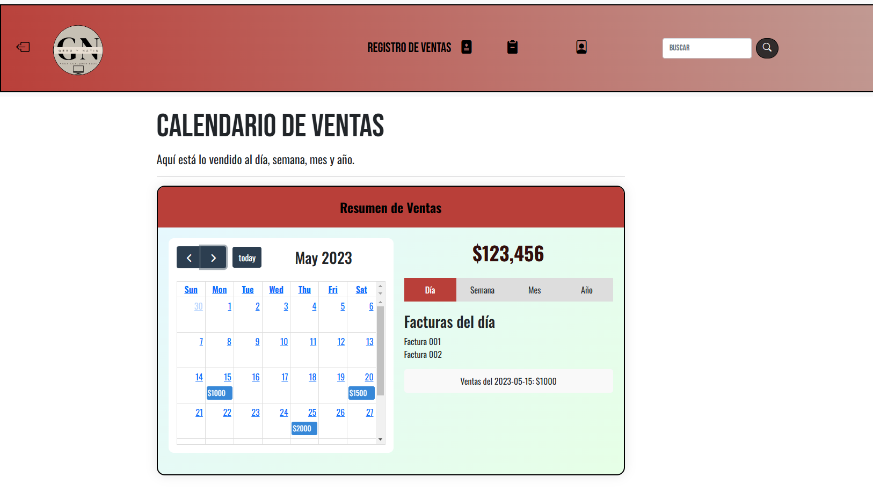

* Una vez hecha una venta, solo es dar clic en el día para saber que ventas se realizaron, mostrara las facturas con tu total de venta, y al final se mostrara la suma de todos los totales para saber cuanto se hizo al dia.
* El método que se utiliza en el get después que un usuario registre un la venta se puede ver el dia en que se realizó la venta

1. Código fuente del calendario.

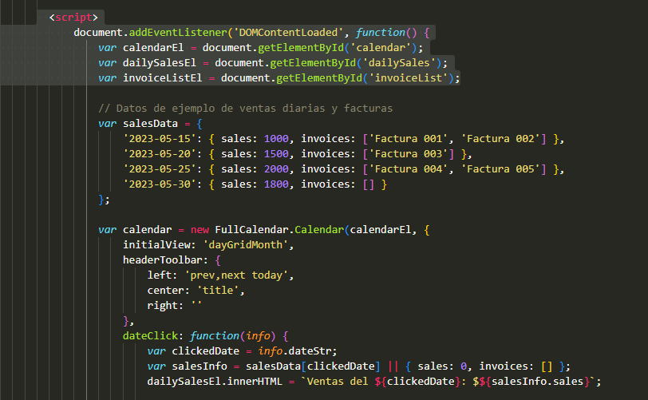

1. Consumo de la base de datos

Los datos que consume de la base de datos es el ID del producto en el precio del producto el consumo que se hace a la base de datos es interna

